**OUG7 Vergunning regelen**



**>>**

**Beoordeling**

**Module OutdoorCentre GL**

**Hoe werkt dit formulier?**

Voor elk onderdeel kun je een maximaal aantal punten verdienen. Onder dit maximale aantal punten zie je de strafpunten. Als iets niet in orde is, trek je het strafpunt van het maximale aantal punten af. Een score kan nooit lager dan 0 punten zijn.

|  |  |  |  |  |
| --- | --- | --- | --- | --- |
| Opdracht: Vergunning aanvragen | |  | | |
| Bestand: OUG7 Vergunning [jouw naam] | | Punten | | Jouw score |
| A | **Inhoud** (zie voorbeelduitwerking op pagina 4,5 en 6)  Er is het volgende gedaan:  **Gegevens aanvrager/organisator:**   * NAW-gegevens van het OutdoorCentre zijn juist ingevuld en als contactpersoon is Robert-Jan de Vries ingevuld met juist telefoonnummer en e-mailadres   **Gegevens evenement/festiviteit:**   * naam, locatie, datum, start- en eindtijd evenement, datum en starttijd opbouw, datum en tijdstip klaar met afbouw en verwacht aantal deelnemers zijn juist ingevuld * bij omschrijving evenement is een juiste omschrijving gegeven van de stadssafari * bij tijdelijk bouwwerk is ‘ja’ aangekruist en de juiste afmeting van de tent is ingevuld * bij EHBO-ers aanwezig is ‘ja’ aangekruist en bij aantal is 1 ingevuld, bij beveiligingsmedewerkers aanwezig is ‘nee’ aangekruist   **Geluid, eten en drinken, voorzieningen en ondertekening:**   * bij geluid is bij ‘live muziek akoestisch’ en bij ‘live muziek versterkt’ ‘nee’ en bij ‘soundcheck’ ‘ja’ aangekruist en bij geluidsinstallatie en maximaal toelaatbare decibellen is ‘ja’ aangekruist * bij eten en drinken is bij alcoholische dranken ‘ja’ en ‘licht’ aangekruist * bij voorzieningen is ‘ja’ aangekruist bij stroom nodig van gemeente, als locatie is Noorderplantsoen aangekruist en als spanning 220 volt/16 ampère * bij watervoorziening nodig is ‘ja’ aangekruist met als locatie Noorderplantsoen * plaatsnaam school of Burgerdam, examendatum en eigen naam zijn juist ingevuld onderaan de aanvraag | **Maximaal 3**  -1 punt  -1 punt  -1 punt  -1 punt  -1 punt  -1 punt  -1 punt  -1 punt  -1 punt  -1 punt |  | |

|  |  |  |  |
| --- | --- | --- | --- |
| Opdracht: Brief stadssafari | |  | |
| Bestand: OUG7 Brief stadssafari [jouw naam] | | Punten | Jouw score |
| B | **Inhoud** (zie voorbeelduitwerking op pagina 7)  Er is het volgende gedaan:   * De plaats en datum zijn juist ingevuld * De inleiding is maximaal 3 zinnen, waarin het doel van de brief wordt uitgelegd * In de kern staat de dresscode, de datum, het tijdstip en de locatie van de stadssafari * In de kern is uitgelegd dat wandelend en fietsend kennis wordt gemaakt met de stad * In de kern staat waar men informatie op kan vragen: reunie@alkalacollege.nl of 072-5151111 * Er is een passend slot geschreven en een slotgroet toegevoegd * De naam van de leerling staat onderaan de brief   **Opmaak**  Na de aanhef volgt een witregel | **Maximaal 3**  -1 punt  -1 punt  -1 punt  -1 punt  -1 punt |  |

Totaal 3 punten

|  |  |  |  |
| --- | --- | --- | --- |
| Opdracht: Alle brieven | |  | |
| Bestand: OUG7 Alle brieven [jouw naam] | | Punten | Jouw score |
| C | * Alle 35 brieven zijn samengevoegd en staan onder elkaar in één bestand * Alle brieven bevatten de juiste gegevens uit het bestand OUG7 Database Leerlingen | **Maximaal 2**  - 1 punt  - 1 punt |  |

Totaal 8 punten

**Voorbeelduitwerking Vergunning aanvragen:**

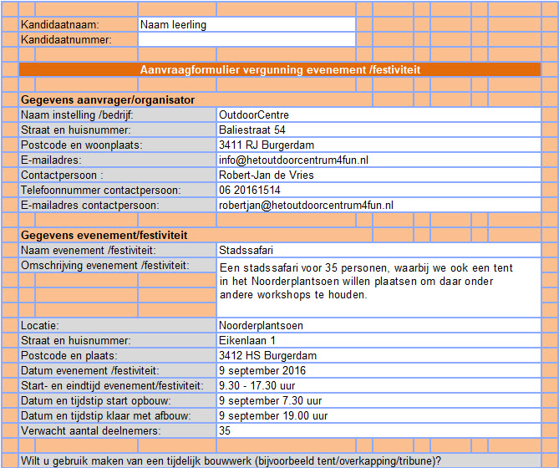

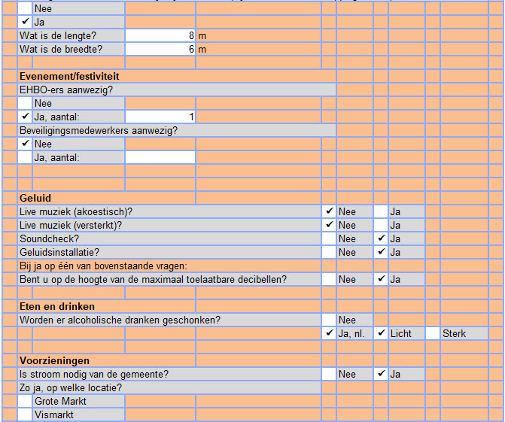

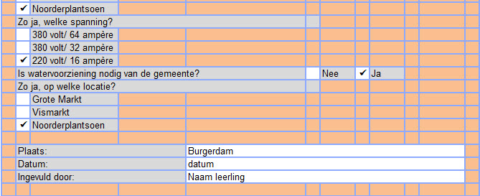

**Voorbeelduitwerking brief:**

